День в истории: 7 августа
Открытие «Медного всадника», начало первой русской кругосветной экспедиции и другие памятные события, которые произошли в разные годы 7 августа.

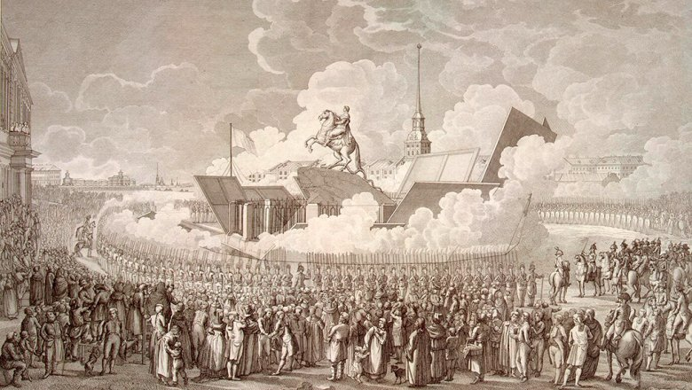
- День независимости Кот-д’Ивуара
7 августа Республика Кот-д’Ивуар отмечает День независимости от Франции. Она была провозглашена в государстве именно в этот день ровно 60 лет назад. Однако празднуют День Независимости традиционно 7 декабря, поскольку летом проходят различные полевые работы.
Первые поселения на территории этого южноафриканского государства создали французы еще в XVII веке. Но вскоре местные жители прогнали европейцев. Французы предприняли вторую попытку освоения побережья — она оказалась более удачной. В 1846 году на территории Кот-д’Ивуара был установлен французский протекторат, в 1893 году она стала колонией Франции. Борьбу за независимость Кот-д’Ивуар начал после Второй мировой войны, а в 1960 году стал независимой республикой.
- Открытие «Медного всадника»
В 1782 году в этот день состоялось открытие памятника Петру I на Сенатской площади в Петербурге. Автором стал французский скульптор Этьен-Морис Фальконе. Работа над памятником длилась с 1766 года, а автором идеи создания скульптуры выступила Екатерина Вторая, считавшая себя последовательницей реформ Петра I.
Свое название «Медный всадник» памятник получил несколько позже — оно закрепилось за ним благодаря одноименной поэме Александра Сергеевича Пушкина. В действительности же фигура императора на коне выполнена из бронзы.
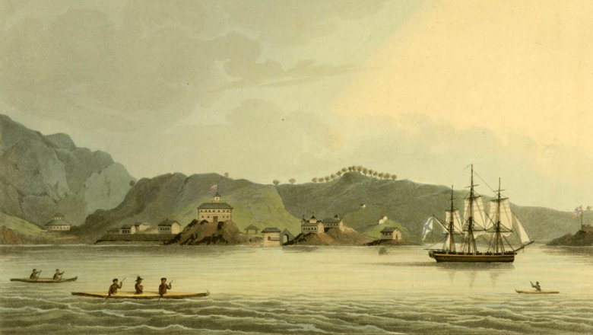
- Первая русская кругосветная экспедиция
В этот день в 1803 году началась первая русская кругосветная экспедиция. 7 августа корабли «Надежда» и «Нева» под командованием Ивана Крузенштерна и Юрия Лисянского вышли из Кронштадта. Маршрут первой русской кругосветной экспедиции был весьма сложен. Сначала суда направились Копенгаген, затем в английский Фалмут, из него — на Канары. Потом через Атлантику — до Флорианополиса в Бразилии. Следом до острова Пасхи в Тихом океане и Маркизских островов. Затем через Гавайи к Петропавловску-Камчатскому, из него в Японию, а потом на Сахалин. Завернули на острова Ситка и Кадьяк у побережья Аляски, в китайский Гуанчжоу, на Макао, на остров Святой Елены. Кругосветное плавание продолжалось около трех лет.
- Закон о трубочистах в Англии
7 августа 1840 года в Англии запретили использовать детей в качестве трубочистов. Хотя до этого детей привлекали к чистке дымоходов довольно часто. Мальчиков-сирот отдавали в подмастерья к трубочистам уже с 4 лет, стремясь «обустроить их будущее». Нередко привлекали и маленьких бродяжек. Благодаря небольшому росту и хрупкому телосложению дети легко могли проникать даже в узкие дымоходы.
Однако будущее таких детей было совсем не благополучным. Многие из них умирали в раннем возрасте, поскольку такая работа была весьма опасна. Большинство же мальчиков попросту вырастали, и когда рост уже не позволял им залезать в трубы, они вынуждены были искать себе другую работу.
В 1803 году в стране было организовано Общество по замене детей-трубочистов, целью которого было найти оборудование, способное чистить трубы без применения детского труда. Такие щетки были изобретены, но использовать детей было все равно дешевле. И лишь в 1840 году английский парламент запретил забираться в трубы лицам до 21 года.
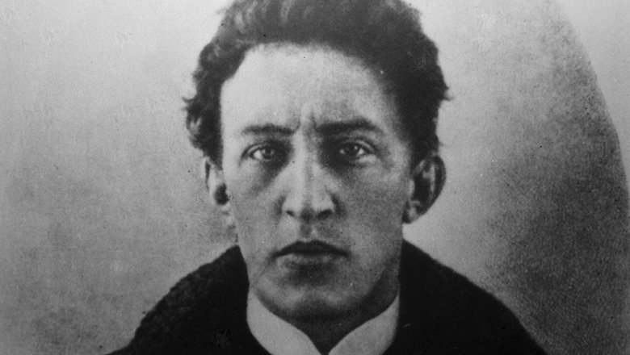
Источник: РИА "Новости"
- Александр Блок
Ровно 99 лет назад из жизни ушел русский поэт, писатель, публицист, драматург, переводчик, литературный критик. Классик русской литературы XX столетия, один из крупнейших представителей русского символизма Александр Блок. После Октябрьской революции он начал сильно болеть. У Блока проявилась астма, сердечно-сосудистая болезнь, начали формироваться психические расстройства. В 1920 году поэт заболел цингой. В тот же период у Блока были и финансовые трудности. В то время Александру Блоку было всего 40 лет.

1

